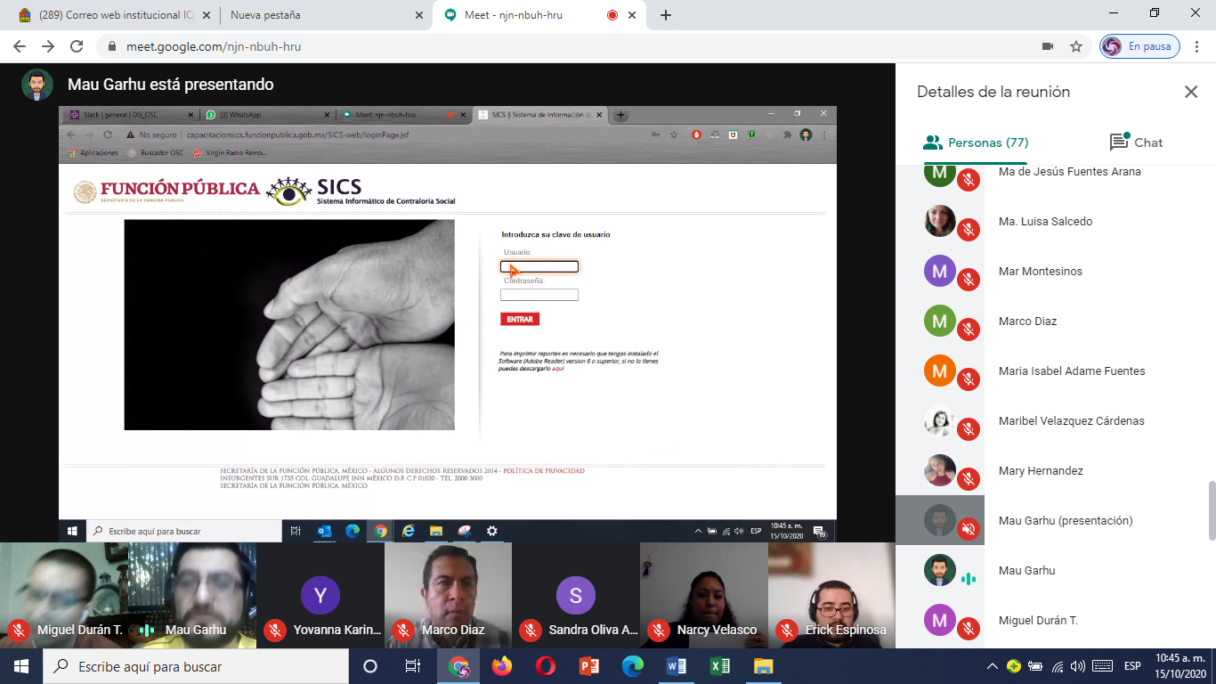

3.-Captura de pantalla de la presentación virtual del Sistema Informático de Contraloría Social SICS de los Centros para el Desarrollo de las Mujeres CDM del Programa de Fortalecimiento a la Transversalidad de la Perspectiva de Género 2020 del día 15 de octubre de 2020.